- Костромичи - защитники Родины в годы
Великой Отечественной войны.
Великая отечественная война 1941-1045 годов была серьезным испытанием для всего советского народа. Тысячи костромичей встали в ряды защитников родины и самоотверженно сражались на фронтах Отечественной войны.
В суровые октябрьские дни 1941 года, когда гитлеровцы рвались к столице Советского союза, Москве. Была организована Ярославская коммунистическая дивизия, в которую пришло много добровольцев из Костромы. За боевые подвиги эта дивизия получила наименование Ломоносовско-Пражской орденов Суворова и Богдана Хмельницкого II степени.
За боевые заслуги тысячи костромичей были награждены правительственными наградами, а 164 воина-костромича удостоены звания Героя Советского союза. Главный маршал авиации А.А. Новиков звания Героя был удостоен дважды.
Костромичи свято хранят память о своих земляках, отдавших жизнь за свободу и независимость родины, их имена носят улицы нашего города. Вот некоторые из этих имён: Ю.В. Смирнов, Ю.С. Беленогов, А.К. Голубков, В.В.Князев, А.В. Сквороцов.
В память о героях-костромичах, не вернувшихся с полей сражений, в центре площади Мира воздвигнут Монумент Славы.

2. Сидоров Леонид Иванович – защитник Ленинграда.
Среди участников Великой Отечественной войны был мой родственник, шурин моего прадедушки, Сидоров Леонид Иванович. Это героический человек, о судьбе которого я узнала из воспоминаний его дочери, Натальи Леонидовны, и семейных архивных документов.
Великая Отечественная война застала Леонида Ивановича в Ленинграде, где он, 17-летний комсомолец, был среди первых проходчиков ленинградского метро. Узнав о нападении фашистской германии, вместе с бригадой метростроевцев Леонид Иванович добровольцем пришёл в военкомат.

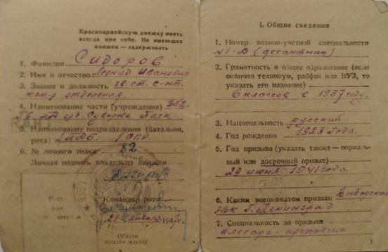

…Фашисты нагло лезли к Ленинграду. Грозились занять его за 2 недели и стереть с лица земли. К концу сентября 1941 года город оказался в кольце окружения. Будучи сапёром, Леонид Иванович взрывал мосты, железную дорогу, минировал поля. Неимоверно уставал, недосыпал, мёрз на холодном снегу.
«Блокада», «стограммовые пайки хлеба», «дистрофия» - для моего поколения далёкая история, но для героя моего рассказа – это была жестокая проверка душевных и физических сил.
Сколько раз ходил в бой старший сержант Сидоров! Он не считал. Он просто защищал Ленинград. Первое ранение он получил под Пушкиным. Потом был госпиталь, и снова – передовая.
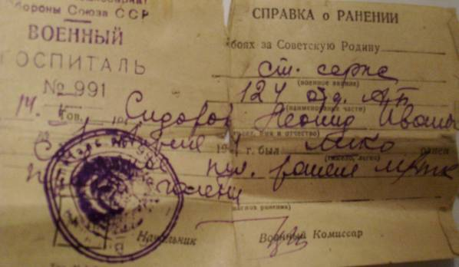

Второе ранение он получил под Нарвой, и опять попал в госпиталь.
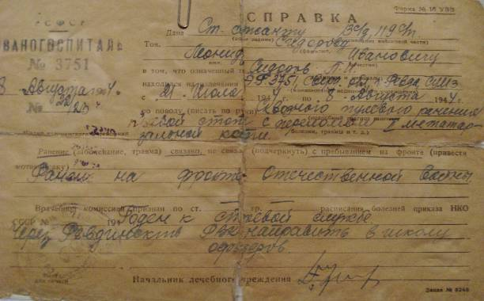
К тому времени снабжение населения и войск, защищавших город, практически прекратилось. Осталась лишь узкая полоска воды по Ладожскому озеру. Но и этот путь обстреливала и бомбила артиллерия и авиация противника.
Выживать становилось всё труднее. Для выпечки хлеба зерно стали заменять различными суррогатами. Например, в конце октября 1941 года хлеб выпекали в следующем составе: муки ржаной – 63%, льняного жмыха – 4%, отрубей – 4 %, овсяной муки – 8%, соевой муки – 4%, солодовой муки – 12%, муки из затхлого зерна – 5%. Период с середины ноября 1941 года до конца января 1942 года был самым тяжёлым временем блокады. Все свои надежды и чаяния люди связывали с зимней дорогой по Ладоге.
Водное пространство Ладожского озера, протяжённостью 65 километров, разделявшее немцев в Шлиссельбурге и финнов на Карельском перешейке, осаждённые превратили в артерию снабжения Ленинграда. Вот эту зимнюю дорогу по льду, «Дорогу жизни», и отправили охранять Леонида Ивановича после госпиталя. Фашисты наблюдали и за строительством дороги, и за движением транспорта, постоянно бомбили и обстреливали трассу, но разрушить её не смогли.
После полного выздоровления старший сержант Сидоров был отправлен на фронт. Он сам попросился на передовую. В наступлении под Выборгом его снова ранили. Это было уже третье ранение. Теперь Леонид Иванович пролежал в госпитале долго, так как был тяжело контужен.
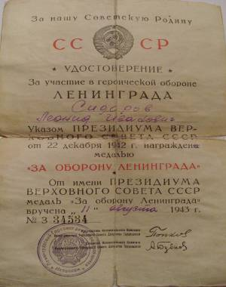

3.Боевые заслуги, боевые ордена.
В строй боец вернулся после ранения в 1944 году. В воздушно-десантную бригаду, которая была переброшен под озеро Балатон в Венгрии.
Из воспоминаний Леонида Ивановича: «…Наступали мы на небольшой городок, где крепко засели фашисты. Я был автоматчиком. После того как был убит командир взвода, принял командование на себя и повёл взвод в наступление. Лихие автоматчики сумели просочиться сквозь вражескую оборону, и городок был взят». За мужество и отвагу Леонида Ивановича наградили орденом Славы III степени. Это высшая солдатская награда – и доверили командование взводом.
После короткой передышки снова было наступление, потом взяли город Будапешт. Впереди была Вена – столица Австрии.
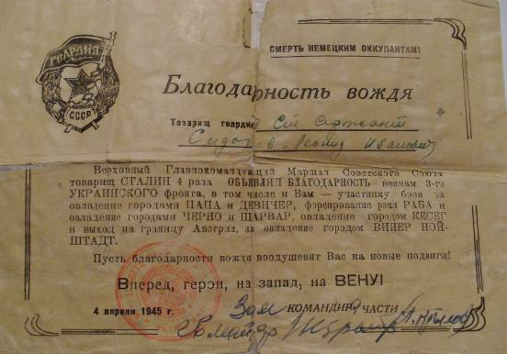
Из воспоминаний Леонида Ивановича: «…Помню горящую, дымящуюся от взрывов Вену. Будучи командиром взвода, я получил приказ командира дивизии: в течение пяти минут броском взять мост и два угловых дома. Этот мост был стратегически важен. Под прикрытием артиллерии и самоходки автоматчики ветром влетели на этот мост через канал, обстреливая врага, вскочили в угловые дома, Гед началась упорная схватка. Брали комнату за комнатой, этаж за этажом. Потери наши были большие, и самоходку нашу подбили, но задание выполнили».
За эту операцию Сидоров И.Л. был награждён Орденом Красной Звезды и медалью за взятие города Вены.

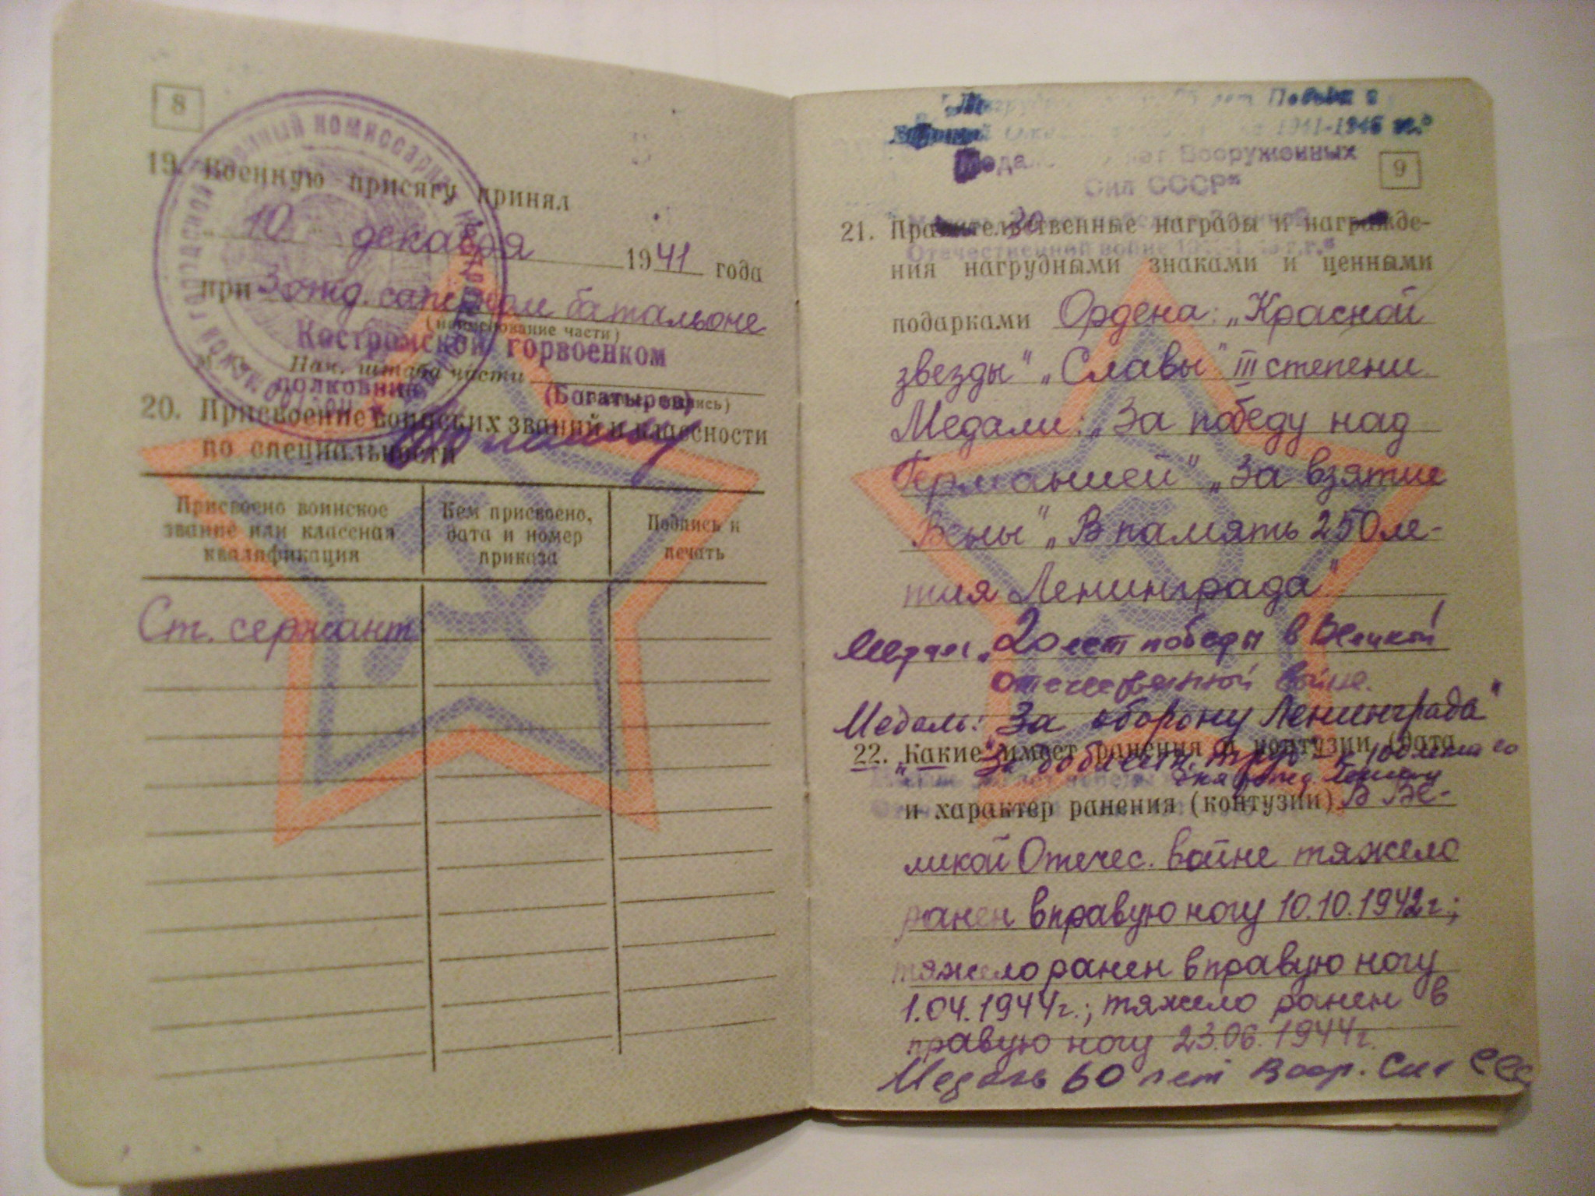

Леонид Иванович участвовал и в освобождении Чехословакии.  Он достойно и честно выполнял свой воинский долг, и был награжден двумя боевыми орденами и несколькими медалями | 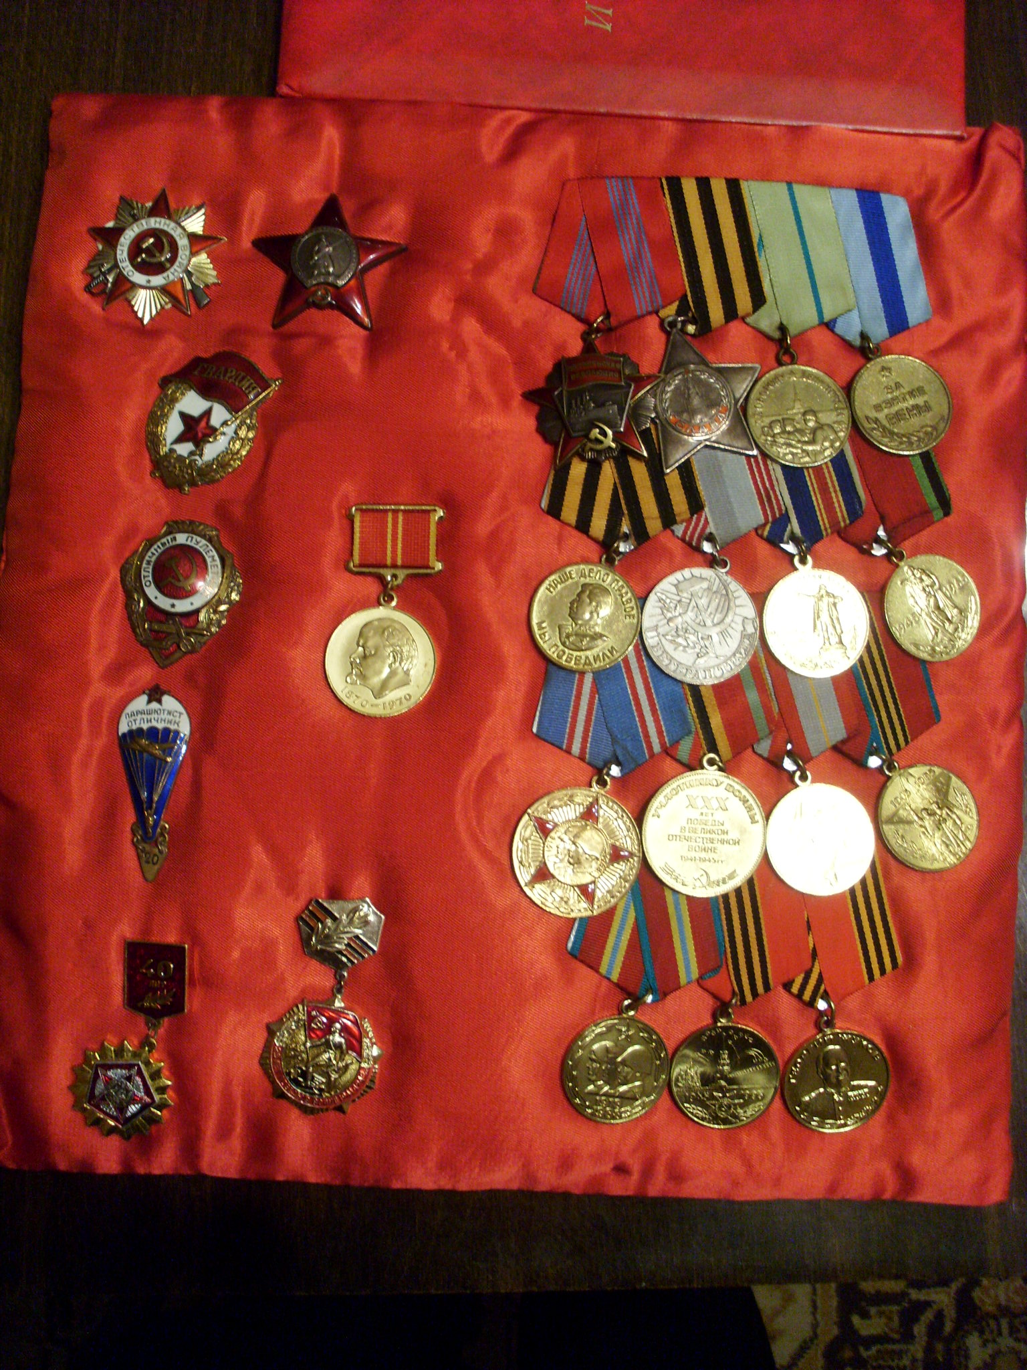

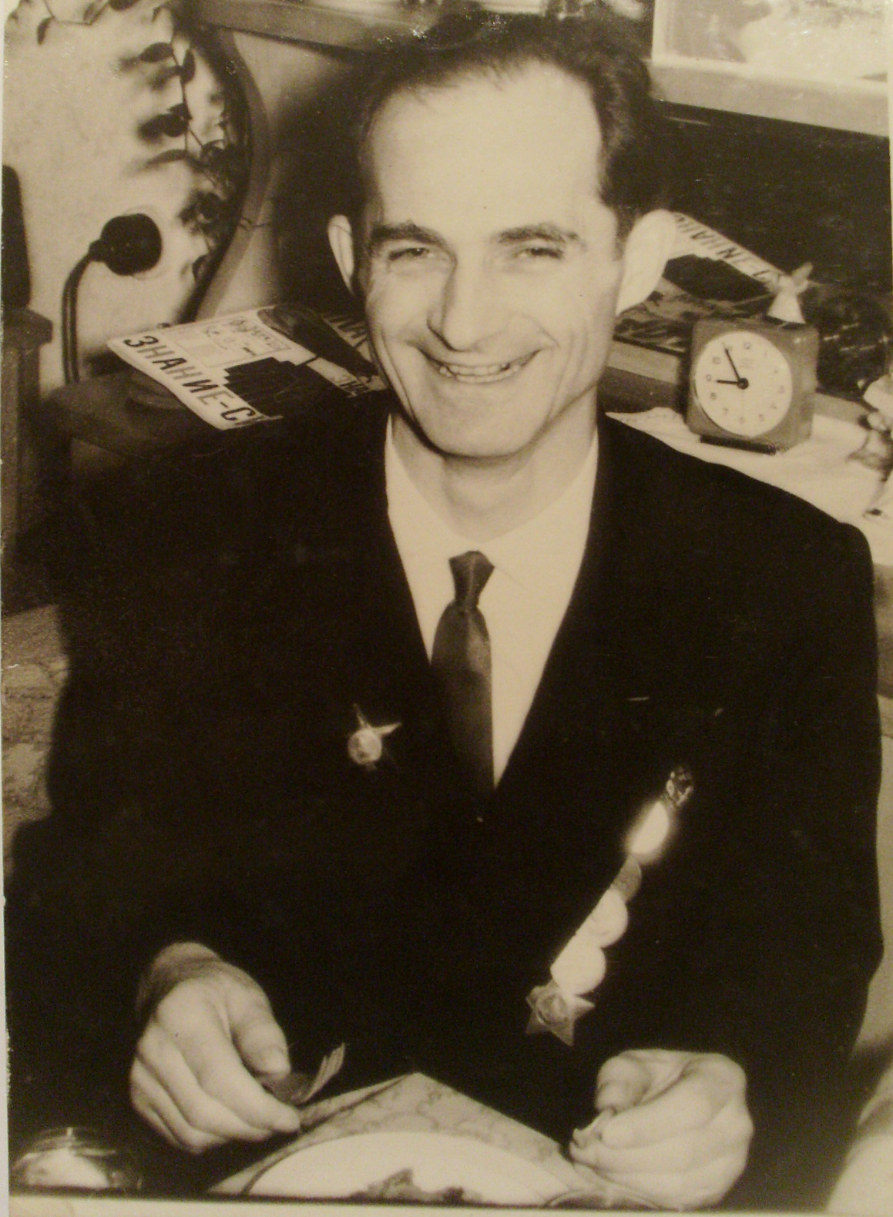 | Вернувшись с войны в родной город, Леонид Иванович стал работать на фабрике «Ремённая тесьма». Помощником мастера ткацкого цеха он проработал до самой пенсии. И на трудовом фронте он проявил себя настоящим солдатом, за свой труд он был награждён орденом Октябрьской революции.

4. Верные своей Родине.
Леонид Иванович вместе со своей женой, Александрой Фёдоровной, воспитал двух детей. И сын, и дочь Леонида Ивановича тоже посвятили свою жизнь служению Родине: сын, Сергей Леонидович, военный, дочь, Наталья Леонидовна, с 17 лет работает в Костромском Высшем Военном Командном Училище Химической Защиты, ныне Академии РХБЗ, обучая курсантов, будущих офицеров российской армии.
Внуки Леонида Ивановича не посрамили чести своего деда: младший внук, Евгений Сидоров, является офицером Российской армии и проходит службу в Хабаровском крае. Старший внук, Алексей Сидоров, военный врач.
Вот такая удивительная семья, где ценятся воинский и гражданский долг перед своей Родиной, и готовность её защищать. Я горжусь своей семьёй, тем, что Леонид Иванович воевал и защищал нашу Родину от фашистских захватчиков, и тем, что каждый вносит посильный вклад в дело процветания и развития нашей страны.

5. Заключение.
К сожалению, Леонида Ивановича уже нет в живых. Он умер в 1997 году, сказались ранения, полученные в боях под Ленинградом. Но в семье Сидоровых хранятся его боевые ордена и медали, воспоминания, письма. Я с большим волнением и трепетом рассматривала эти семейные реликвии. День Победы – самый святой праздник теперь и для меня.

План.
- Костромичи - защитники Родины в годы Великой Отечественной войны.
- Сидоров Леонид Иванович – защитник Ленинграда.
- Боевые заслуги, боевые ордена.
- Верные своей Родине.
5. Заключение.

Список используемой литературы:

- Документы из семейного архива Сидоровых.
- Кострома. Путеводитнль-справочник. Костромское книжное издание, 1963г.
- Кострома. Путеводитель. Верхне-Волжское книжное издание. Ярославь.1983г.
- Газета «Северная правда». Май 1985г. Статья «Кусок блокадного хлеба».
- Воспоминания Сидорова Л.И.

Муниципальное общеобразовательное учреждение
лицей № 41 города Костромы

Областная конкурсная программа
«Эхо минувшей войны»
Номинация «Рассказ о ветеране»

«Сидоров Леонид Иванович – герой Великой Отечественной войны»

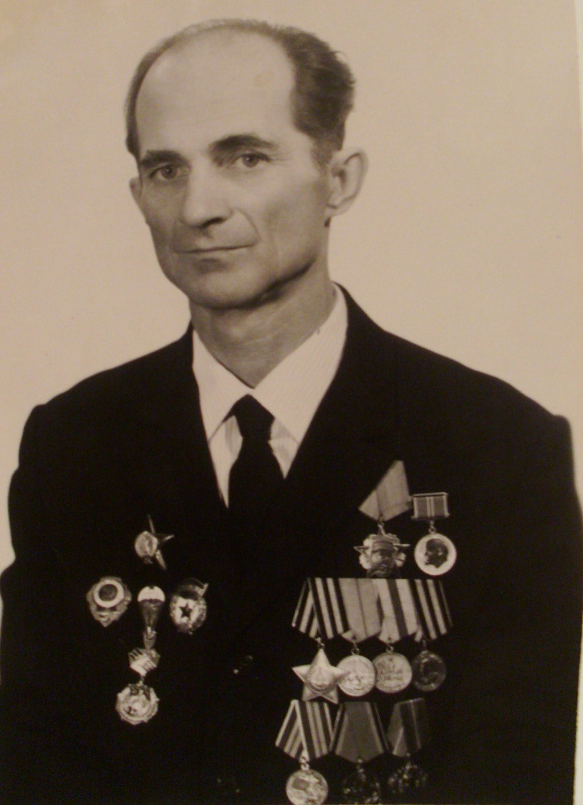

Автор: Ефремова Мария, 7-б класс

2010 год

